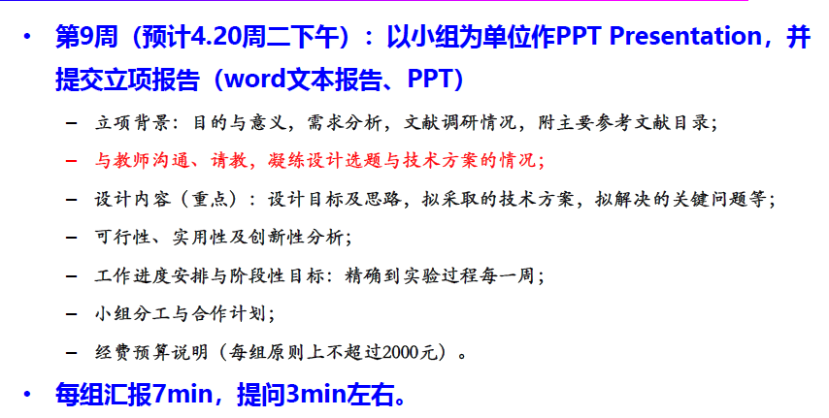

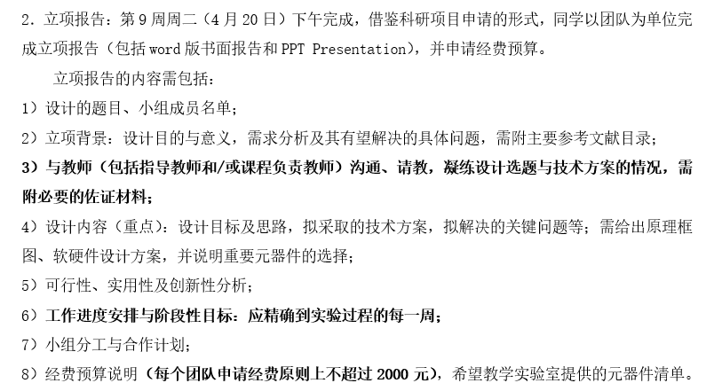

本课题拟利用视觉人工智能可编程嵌入硬件识别开发板，设计并构建基于视频识别的多功能健康状态监测小系统，完成老人姿态监护系统的软件设计，并尝试利用视频实现心率等生理信息检测。实现实时坐、站立、躺卧、行走等姿态识别功能；实现不同姿态时间统计，给出姿态提示信息等功能。最后完成功能和性能测试，形成设计与测试报告，同时可考虑与其他检测方法(例如：惯性传感等可穿戴设备)进行对比，给出精准度的评价。

**项目背景：**人口老龄化，421养老问题，独居老人，监测指导老年人起居生活（该吃药了，做广播体操，测试身体机能。。。）很多疾病有身体姿态上的预兆（中风，帕金森），如果能够识别这些姿态，给出预警，将能提早发现重大疾病，减轻独居老人发生意外的隐患，是智慧养老的重要部分。

**市场调研**

近年来，家用监控设备已具备相当的市场规模。基于安全等多种因素的考虑，越来越多的人选择在家中安放监控设备。全球著名消费科技市场研究机构Strategy Analytics发布最新的研究报告《2019年智能家居监控摄像头市场预测和分析》（2019 Smart Home Surveillance Camera Market Forecast and Analysis）中指出，2019年全球消费者将在智能家居摄像头上支出近80亿美元,并以14%的复合年增长率增长至2023年近130亿美元；在美国、英国、德国和法国中，有将近三分之一的家庭安装了监控摄像头。在中国选择安装家用监控摄像头的家庭也已经超过10%，并且这一比例正在迅速增长。

人口老龄化是世界性问题，在我国的发展尤为迅速。据国家统计局发布的《中华人民共和国2019年国民经济和社会发展统计公报》显示，我国60周岁及以上的老年人口数量已达到2.5亿，占人口总数的18.1%[ ]，这说明中国已经进入老龄化社会，老年人的生活问题受到了社会各界的重视，给健康监护及远程医疗领域带来了更高的机遇和挑战。

[2〕国家统计局.中华人民共和国2019年国民经济和社会发展统计公报[N]. 2020-2-28.

**与可穿戴设备的比较**

目前较为常见的姿态检测系统可以分为基于视频图像和基于可穿戴式传感器两类。与基于可穿戴式传感器的姿态检测系统相比，基于视频的方法具有“非接触”的优点，安装方便，能够提供长时间、稳定的检测，有效避免传感器丢失、损坏、电量不足等情况，且不会对老人的日常生活造成不便。另一方面，基于视频的方法可以一次性采集多种参数，相当于在被观测者的不同部位同时佩戴了多组传感设备，且具有很强的可拓展性，可以迅速将计算机视觉领域的新兴研究应用在该系统中。此外，在“居家养老”这一特定的应用场景下，室内环境和周围光线的变化较为简单，非常适合视频检测系统的使用。

[1]胡双杰. 基于惯性传感器的实时跌倒检测算法研究与系统设计[D].上海交通大学,2019.

[1]吴聪. 基于惯性传感器的老年人姿态监测系统设计[D].山东大学,2019.

需求分析：

总目标：设计一套能够监测姿态等健康状态、指导老年人起居生活的视频监控系统。

阶段目标：**在简单室内空间、单目标的情况下**。利用现有技术（那个摄像头），提取视频中人物的骨架信息，实现实时坐、站立、躺卧、行走等姿态识别功能，实现不同姿态时间统计，给出姿态提示信息等功能。

编程语言？

提高目标：实现基于视频的心率检测，人脸识别（多目标），交互功能，更多的姿态识别（如吃饭、吃药等等），处理复杂环境（光线变化等）

设计内容

拟解决关键问题：

1、人物的骨架信息的提取：有请lhw大佬

2、人体姿态的识别：神经网络？

3、实现不同姿态时间统计，给出姿态提示信息，画个GUI？类似“手机屏幕使用时间”？

4、视频心率检测：通过骨架信息确定头部、眼睛位置，提取额头部位的颜色信息并滤波。

可行性 创新性 实用性

可行性

本项目组同学具有良好的生物医学工程基础知识，掌握/C++/Python/Matlab等多门编程语言，在硬件调试、计算机视觉、软件开发等领域具有一定的经验。

本项目受到王广志老师课题组大力支持，课题组已提供项目核心硬件（那个摄像机）和相关技术文档。自第三周起，指导老师已经与项目组同学进行了多次交流。

创新性

首次将嵌入式系统与深度学习方法相结合，应用在人体姿态识别领域，并针对“智慧养老”这一具体场景给出系统设计。

实用性

智慧养老

工作进度安排与阶段性目标：

第九周前（已完成）：完成相关文献调研工作，进行初步硬件调试

9-11周：实现人体骨架信息的获取，确定使用的深度学习方法和基本框架和所需数据集

12-14周：通过深度学习方法实现对人体姿态的识别，绘制GUI并给出提示信息和统计信息。

15-16周：根据当前进度，完成视频心率检测等提高性目标。

小组分工

李浩伟：硬件调试

李子涵：深度学习

江柔蓝：摸鱼 写文档画PPT